KasirKu — Product Technical Document
Versi: 1.0 (MVP) Tanggal: 17 September 2026 Author: Gilang Anugrah

1. Ringkasan Produk
KasirKu adalah aplikasi kasir (Point of Sale) berbasis web untuk UMKM di Indonesia. Satu dashboard terpusat untuk mengelola transaksi penjualan, stok barang, dan laporan keuangan secara digital.
Tujuan: Menggantikan pencatatan manual (buku/spreadsheet) dengan sistem kasir digital yang mudah digunakan, cepat, dan bisa diakses dari mana saja.

2. Target Pengguna
Persona | Deskripsi | Kebutuhan Utama
Pemilik Usaha | UMKM dengan 1–10 karyawan (warung, toko retail, kafe kecil) | Dashboard ringkasan, laporan keuangan, kontrol stok
Kasir | Karyawan yang melayani transaksi harian | Tampilan kasir yang cepat & simpel, hitung kembalian otomatis

Karakteristik user: usia 20–50 tahun, familiar dengan smartphone tapi belum tentu paham software kompleks, koneksi internet bervariasi.

3. Tech Stack
Layer | Teknologi | Alasan
Frontend | Next.js 15 (App Router) | SSR, routing, industri standard
Language | TypeScript | Type safety, portfolio value
Styling | Tailwind CSS | Rapid development, modern look
State Management | Zustand | Simpel, performant
Charts | Recharts | React-native charts, cocok untuk dashboard
Backend/DB | Supabase (PostgreSQL) | Auth, DB, storage — all-in-one BaaS
Auth | Supabase Auth | Built-in, mendukung RBAC
PDF Export | jsPDF / react-pdf | Generate struk & laporan
Excel Export | SheetJS (xlsx) | Export laporan ke Excel
Deployment | Vercel | Free tier, instant deploy
Icons | Lucide React | Konsisten, ringan

Pendekatan development: UI-first with mock data. Semua halaman dibangun dengan data dummy dulu, baru integrasikan Supabase setelah UI selesai.

4. Arsitektur & Folder Structure
kasirku/ ├── app/ │ ├── (auth)/ │ │ ├── login/page.tsx │ │ └── register/page.tsx │ ├── (dashboard)/ │ │ ├── layout.tsx ← Sidebar + Topbar shell │ │ ├── dashboard/page.tsx │ │ ├── pos/page.tsx │ │ ├── products/ │ │ │ ├── page.tsx │ │ │ └── new/page.tsx │ │ ├── categories/page.tsx │ │ ├── transactions/ │ │ │ ├── page.tsx │ │ │ └── [id]/page.tsx │ │ ├── reports/page.tsx │ │ ├── users/page.tsx │ │ └── settings/page.tsx │ ├── layout.tsx ← Root layout (fonts, metadata) │ ├── page.tsx ← Landing page │ └── globals.css ├── components/ │ ├── ui/ ← Reusable primitives (button, card, input, modal, table, badge, toast, select) │ ├── landing/ ← Landing page sections (hero, features, pricing, footer) │ ├── dashboard/ ← Dashboard widgets (stat-card, sales-chart, top-products, low-stock-alert) │ ├── pos/ ← POS components (product-grid, cart, payment-modal, receipt) │ ├── layout/ ← Layout components (sidebar, topbar, mobile-nav) │ └── shared/ ← Shared components (data-table, search-bar, pagination, empty-state) ├── lib/ │ ├── mock-data.ts ← Data dummy untuk development │ ├── types.ts ← TypeScript interfaces │ ├── utils.ts ← Helper functions (formatRupiah, generateInvoiceNumber, etc.) │ ├── store.ts ← Zustand store (auth, cart, products) │ └── constants.ts ← App constants ├── public/ │ └── images/ ├── DESIGN.md ← Design direction (warna, font, tone) ├── ptd.md ← Dokumen ini └── package.json

5. Sitemap & Routing
/ → Landing page (public) /login → Halaman login /register → Halaman register /dashboard → Dashboard utama (Admin) /pos → POS / Kasir Screen (Admin & Kasir) /products → Daftar produk (Admin) /products/new → Tambah produk baru (Admin) /products/:id/edit → Edit produk (Admin) /categories → Manajemen kategori (Admin) /stock → Manajemen stok (Admin) /transactions → Riwayat transaksi (Admin) /transactions/:id → Detail transaksi (Admin) /reports → Laporan & analitik (Admin) /users → Manajemen user (Admin) /settings → Pengaturan toko (Admin) /profile → Profil user (semua role)
Role-based access:
- Admin → akses semua halaman
- Kasir → akses POS, profil, dan dashboard (read-only)

6. Data Model
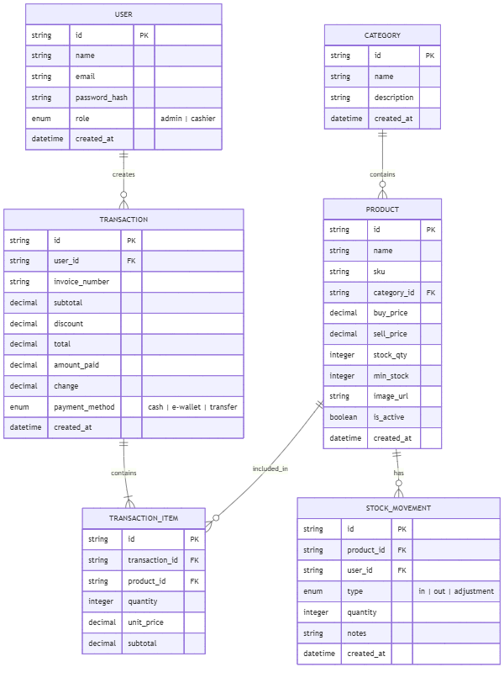

Key Relationships
Relasi | Deskripsi
User → Transaction | 1 kasir bisa membuat banyak transaksi
Transaction → Transaction Items | 1 transaksi memiliki banyak item
Product → Category | 1 produk masuk ke 1 kategori
Product → Stock Movement | 1 produk memiliki riwayat perubahan stok

7. Fitur MVP

7.1 Authentication & Authorization
- Login / Register dengan email & password
- Role-based access control (Admin & Kasir)
- Mock auth untuk development awal (data lokal + Zustand)
- Integrasi Supabase Auth setelah UI selesai

7.2 Dashboard
- 4 stat cards: Penjualan Hari Ini, Jumlah Transaksi, Rata-rata Transaksi, Revenue Bulan Ini
- Grafik penjualan 7 hari terakhir (Recharts — line/bar chart)
- Daftar 5 produk terlaris
- Alert produk dengan stok menipis

7.3 POS / Kasir Screen
Layout full-screen split view:
┌──────────────────────────────┬─────────────────────┐ │ Search + Kategori Filter │ KERANJANG │ │ │ │ │ ┌──────┐ ┌──────┐ ┌──────┐ │ Item A x2 20k │ │ │Prod A│ │Prod B│ │Prod C│ │ Item B x1 15k │ │ │ 10k │ │ 15k │ │ 15k │ │ │ │ └──────┘ └──────┘ └──────┘ │ ──────────────────── │ │ ┌──────┐ ┌──────┐ ┌──────┐ │ Subtotal: 80k │ │ │Prod D│ │Prod E│ │Prod F│ │ TOTAL: 80k │ │ │ 20k │ │ 25k │ │ 8k │ │ │ │ └──────┘ └──────┘ └──────┘ │ [ BAYAR ] │ └──────────────────────────────┴─────────────────────┘
- Klik produk → masuk ke keranjang (dengan animasi)
- Quantity stepper (+/-)
- Payment modal: pilih metode (tunai/e-wallet/transfer), input nominal, hitung kembalian
- Quick amount buttons (Rp 50k, 100k, 200k, Uang Pas)
- Preview & cetak struk digital

7.4 Manajemen Produk
- Tabel produk dengan search, filter kategori, pagination
- CRUD: tambah, edit, hapus produk
- Fields: nama, SKU (auto-generate), kategori, harga beli, harga jual, stok, stok minimum, gambar, status aktif

7.5 Manajemen Kategori
- Tabel kategori
- Inline add/edit via modal
- Delete dengan konfirmasi

7.6 Riwayat Transaksi
- Tabel riwayat: No. Invoice, Tanggal, Kasir, Total, Metode Bayar
- Filter by tanggal, kasir
- Detail view per transaksi
- Cetak ulang struk

7.7 Laporan & Analitik
- Date range picker
- Tab: Penjualan | Produk | Profit
- Chart (Recharts) sesuai tab
- Summary cards di atas chart
- Tabel detail di bawah chart

7.8 User Management
- Tabel users
- Tambah user via modal
- Edit role (Admin / Kasir)
- Nonaktifkan user

7.9 Settings
- Info toko (nama, alamat, telepon, logo)
- Pengaturan struk (header/footer)
- Dark mode preference

8. Mock Data
Data dummy realistis untuk development tanpa backend:
- 20+ produk — nama, harga, stok realistis dalam 4 kategori (Makanan, Minuman, Snack, Lainnya)
- 50+ transaksi — tanggal bervariasi dalam 7 hari terakhir
- 2 user — 1 Admin (admin@kasirku.com / admin123), 1 Kasir (kasir@kasirku.com / kasir123)
- 4 kategori — Makanan, Minuman, Snack, Lainnya

9. Non-Functional Requirements

Performance
Target | Nilai
POS screen load time | < 1.5 detik
Dashboard load time | < 2 detik
Pencarian produk | < 300ms
Proses transaksi | < 500ms
Lighthouse score | > 85

Security
- Password hashing (bcrypt via Supabase)
- JWT-based authentication
- Role-based access control (RBAC)
- Input validation & sanitization
- HTTPS only

Usability
- Responsive: desktop, tablet, mobile
- Keyboard shortcuts di POS screen
- Dark mode
- Bahasa Indonesia sebagai default

Accessibility
- Semantic HTML
- Contrast ratio minimum WCAG AA
- Keyboard navigable
- Aria labels pada elemen interaktif

10. Feature Priority (MoSCoW)
Priority | Feature
Must Have | Auth + Role Management
Must Have | POS / Kasir Screen
Must Have | Manajemen Produk (CRUD)
Must Have | Dashboard ringkasan
Must Have | Laporan penjualan dasar
Should Have | Manajemen Stok
Should Have | Export PDF/Excel
Should Have | Grafik & chart analytics
Could Have | Bulk import CSV
Could Have | Barcode scanner
Won't Have (v1) | Multi-outlet/cabang
Won't Have (v1) | Integrasi payment gateway
Won't Have (v1) | Mobile app (native)

11. Urutan Pengerjaan

12. Acceptance Criteria
MVP dianggap selesai jika:

13. Roadmap

Phase 1 — MVP (v1.0)
Landing page, auth, dashboard, POS screen, produk CRUD, laporan dasar, cetak struk.

Phase 2 — Enhanced (v1.5)
Manajemen stok, export PDF/Excel, dark mode, keyboard shortcuts, bulk import CSV.

Phase 3 — Advanced (v2.0)
Barcode scanner, multi-outlet, diskon & promo, customer database, integrasi QRIS (simulasi), notifikasi.

